Профессиональное выгорание – это синдром, развивающийся на фоне хронического стресса и ведущий
к истощению эмоциональных, энергетических и личностных ресурсов работающего человека.
Профессиональное выгорание возникает в результате внутреннего накапливания отрицательных эмоций без соответствующей «разрядки» или «освобождения» от них. Оно ведет к истощению эмоциональных, энергетических и личностных ресурсов человека.

Стадии выгорания:
- приглушаются эмоции, сглаживаются острота чувств и свежесть переживаний;
- исчезают положительные эмоции, появляется отстраненность в отношениях с членами семьи;
- возникают недоразумения с коллегами;
- появляются антипатия, а затем и вспышки раздражения по отношению к коллегам.
- притупляются представления о ценностях жизни, эмоциональное отношение к миру, человек становится равнодушным;
- безразличие ко всему.

Фазы и симптомы выгорания замещающих родителей
- чувство постоянной усталости не только по вечерам, но и по утрам, сразу после;
- ощущение эмоционального и физического истощения;
- частые беспричинные головные боли; постоянные расстройства желудочно-кишечного тракта;
- резкая потеря или резкое увеличение веса;
- полная или частичная бессонница;
- постоянное заторможенное, сонливое состояние и желание спать в течение всего дня;
- одышка или нарушения дыхания при физической или эмоциональной нагрузке;
- безразличие, скука, пассивность и депрессия (пониженный эмоциональный тонус, чувство подавленности);
- повышенная раздражительность на незначительные, мелкие события;
- частые нервные срывы
- немотивированный гнев или отказ от общения, уход в себя;
- постоянное переживание негативных эмоций, для которых во внешней ситуации причин нет (чувство вины, обиды, стыда, подозрительность, скованность);
- чувство неосознанного беспокойства и повышенной тревожности (ощущение, что «что-то не так, как надо»);
- чувство гиперответственности и постоянное чувство страха, что «не получится» или «я не справлюсь».

Приемы антистрессовой защиты:
1. Отвлекайтесь:
- Много пользы может принести пятиминутная прогулка на природе.
- Постарайтесь переключить свои мысли на другой предмет.
- Оглянитесь вокруг и внимательно осмотритесь.
- Обращайте внимание на мельчайшие детали.
- Медленно, не торопясь, мысленно "переберите" все предметы один за другим в определенной последовательности. Говорите мысленно самому себе: "Коричневый письменный стол, зеленые занавески и т. п. "
2. Снижайте значимость событий:
Следует помнить, что истинной причиной стресса являются не люди, не разочарования, не ошибки, а то как вы к этому относитесь.
Используйте принцип позитивности во всем с установками, типа:
- "не очень-то и хотелось", "главное в жизни не это, не стоит относиться к случившемуся, как к катастрофе", и т.;
- "нечего себя накручивать", "хватит драматизировать";
- кто волнуется раньше, чем положено, тот волнуется больше, чем положено.
3. Действуйте:
Любая деятельность, особенно физический труд – в стрессовой ситуации выполняет роль громоотвода.
- Стресс является очень сильным источником энергии. Разрядиться можно самым простым способом:
- Наведите порядок дома или на рабочем месте;
- Устройте прогулку или быструю ходьбу;
- Пробегитесь;
- Побейте мяч или подушку и т. п.
4. Творите:
Любая творческая работа может исцелять от переживаний:
- рисуйте;
- танцуйте;
- пойте;
- лепите;
- шейте;
- конструируйте и т. п.
5. Выражайте эмоции:
- Загонять эмоции внутрь, пытаться их скрывать, очень вредно!
- Учитесь показывать эмоции, "выплескивать" их без вреда для окружающих.
- Эмоциональная разрядка необходима для сохранения здоровья (физического и психического),
- Умение рассказать о своих проблемах поможет налаживать контакты с окружающими, понимать самого себя.
- изображайте эмоции с помощью жестов, мимики, голоса;
- мните, рвите бумагу;
- кидайте предметы в мишень на стене;
- попытайтесь нарисовать свое чувство, потом раскрасьте его, сделайте смешным или порвите;
- поговорите с кем-нибудь, делая акцент на свои чувства ("Я расстроен..", "Меня это обидело..").
- Задание: напишите письмо человеку, который вас когда-то обидел, но по каким-то причинам вы не сказали ему о своих чувствах
Маски релаксации для мышц лица
- Маска удивления. И.п.: сидя, стоя, лежа. С медленным вдохом постепенно поднять брови так высоко, как это только возможно. На вдохе задержать на секунду дыхание и опустить с выдохом брови.
- Маска гнева. И.п.: сидя, стоя, лежа. С медленным вдохом постепенно нахмурить брови, стремясь сблизить их как можно более сильно. Задержать дыхание не больше чем на секунду, с выдохом опустить брови.
- Маска поцелуя. И.п.: сидя, стоя, лежа. Одновременно со вдохом постепенно сжимать губы. Довести это усилие до предела. Зафиксировать усилие, на секунду задержать дыхание, со свободным выдохом расслабить круговую мышцу рта.
- Маска смеха. И.п.: сидя, стоя. Попеременно сжимать и разжимать зубы, сжимать постепенно, разжимать резко, давая нижней челюсти чуть отвалиться. Чередовать вдохи и выдохи соответственно движениям жевательных мышц. Можно выполнять с жевательной резинкой.
- И.п.: сидя, стоя, лежа. Чуть прищурить глаза, со вдохом слегка сжать губы и поднять углы рта — маска смеха, с выдохом — расслабить напряженные мышцы.
- Маска недовольства. И.п.: сидя, стоя, лежа. С вдохом — энергично, но постепенно сжать губы, поджать мышцы подбородка и опустить углы рта, с выдохом — расслабить мышцы лица.

Упражнения для круговых мышц глаз
- И.п.: голова на подушке или на спинке кресла. Сидя или лежа, с медленным вдохом мягко опускать веки, постепенно наращивать напряжение главным образом за счет круговых движений глаз. Прикрыв глаза веками, начать их жмурить как можно сильнее. После максимального зажмуривания — секундная задержка дыхания, после чего со свободным выдохом опустить веки.
- И.п.: сидя или стоя. Приложить язык к корням верхних зубов (в положении звуков «т», «д»). Постепенно, одновременно со вдохом, упираться кончиком в верхние зубы. Затем короткая задержка дыхания. Одновременно зафиксировать напряжение. Свободный выдох через рот. При таком выдохе расслабленный язык станет немного вибрировать.
- Каждое упражнение выполняется несколько раз.
Упражнения для снятия стресса
- Если обстановка вокруг накалена и вы чувствуете, что теряете самообладание, этот комплекс можно выполнить прямо на месте, за столом, практически незаметно для окружающих.
1. Так сильно, как можете, напрягите пальцы ног. Затем расслабьте их.
2. Напрягите и расслабьте ступни ног и лодыжки.
3. Напрягите и расслабьте икры.
4. Напрягите и расслабьте колени.
5. Напрягите и расслабьте бедра.
6. Напрягите и расслабьте ягодичные мышцы.
7. Напрягите и расслабьте живот.
8. Расслабьте спину и плечи.
9. Расслабьте кисти рук.
10. Расслабьте предплечья.
11. Расслабьте шею.
12. Расслабьте лицевые мышцы.
13. Посидите несколько минут, наслаждаясь полным покоем. Когда вам покажется, что медленно плывете, — вы полностью расслабились.
Сайт : www.spc-mozyr.guo.by

Государственное учреждение образования
«Мозырский районный социально-педагогический центр»
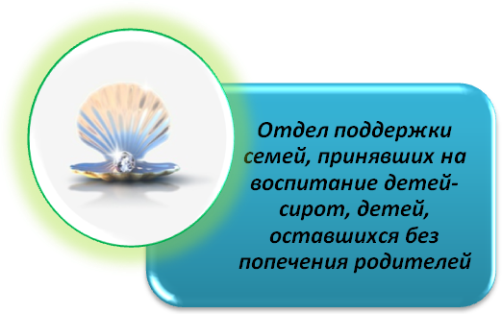

«Родительский труд сродни труду дипломата: достигать своей цели, не ущемляя при этом прав другого.»

Как справиться с симптомами эмоционального выгорания

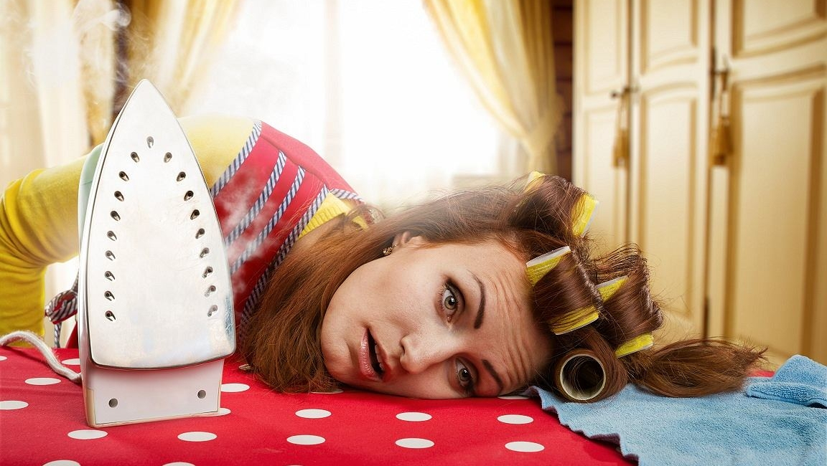

247760, Республика Беларусь
Гомельская область
город Мозырь
ул. В. Хоружей, 3

тел.: 8 (0236) 20-22-84

